首先安装Git，安装可能会出现问题，因此需要多次尝试即可完成对Git的安装，安装后如下所示：

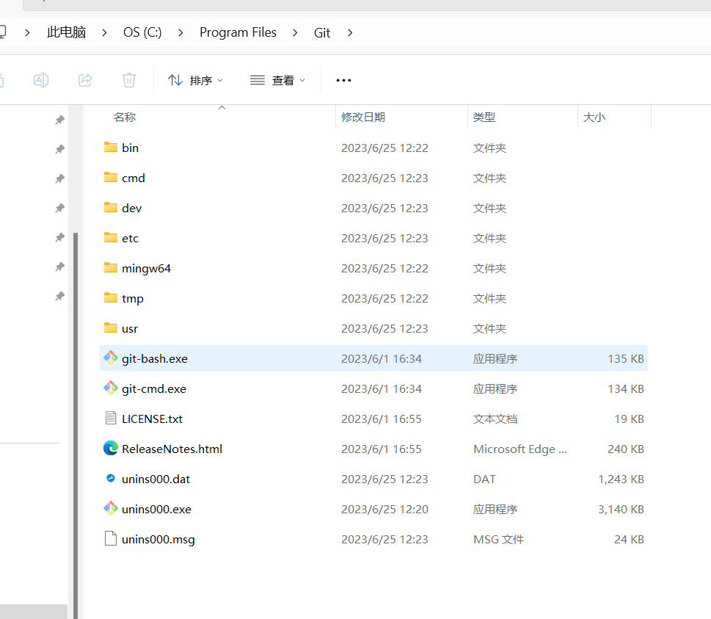

第二步新建一个文件夹，然后在这个文件夹中运行GIT：

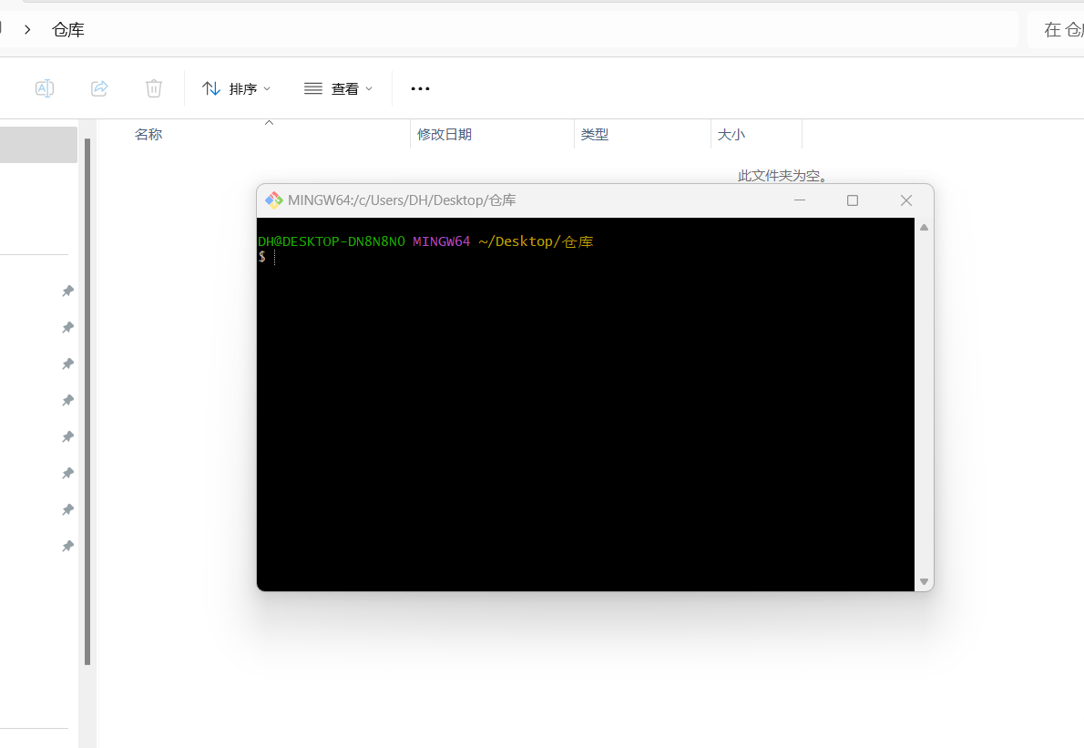

然后输入以下的命令：

需要上传到远程仓库的文件.html，错误的文件放置方法.



git上需要使用的指令（附带正确的文件放置方法）：

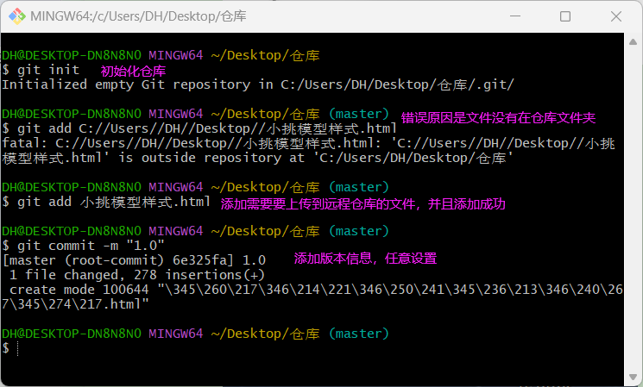

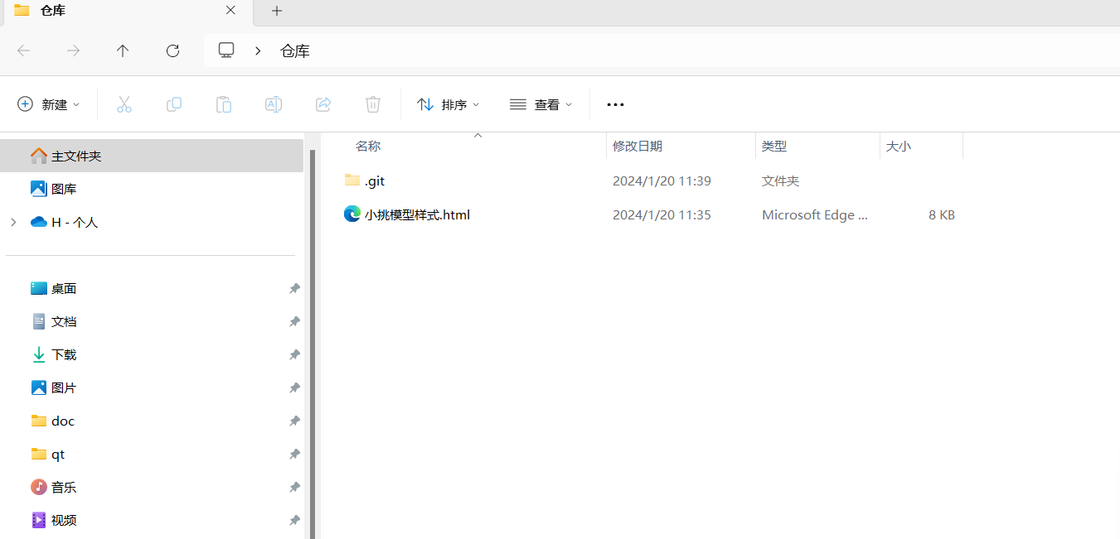

然后就需要登录gitee网站，注册登录完成后，点击右上角的加号，填写信息，创建gitee仓库：

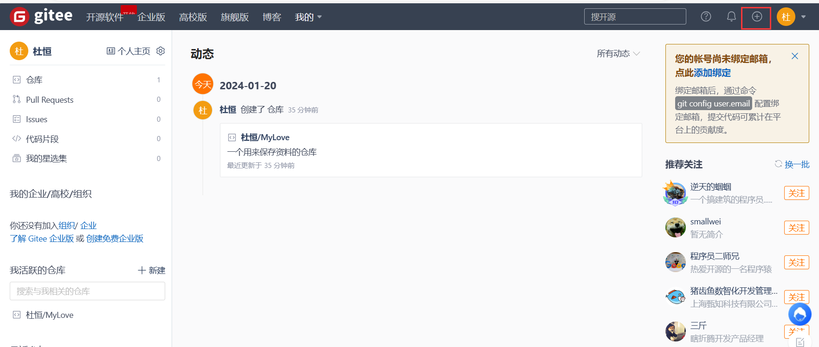

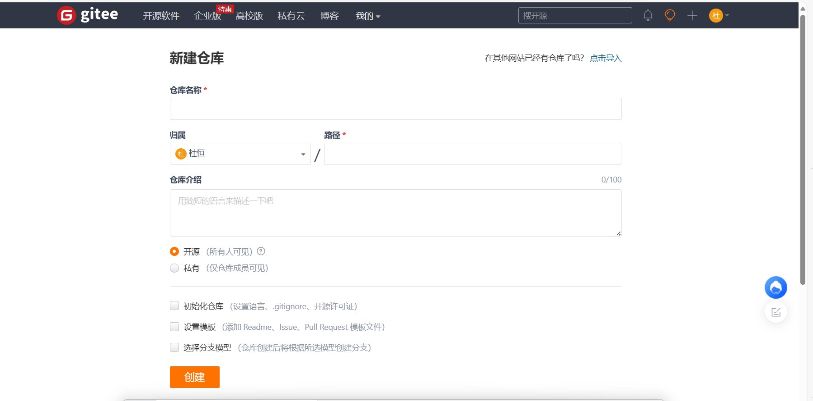

创建完成后如下所示：

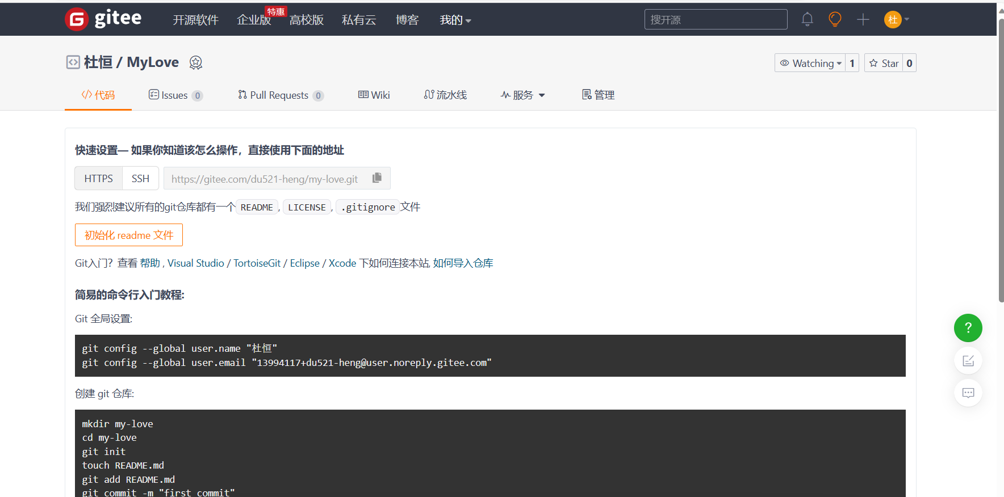

设置SSH公钥：查看gitee官网->https://help.gitee.com/enterprise/code-manage/权限与设置/部署公钥管理/生成或添加SSH公钥（网址）  
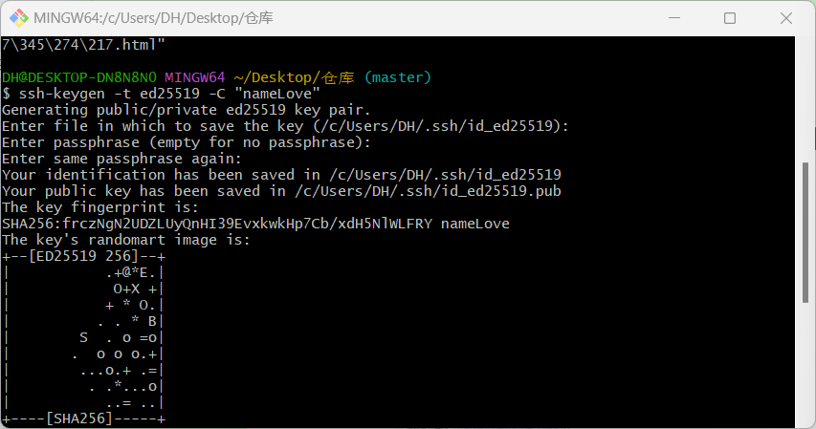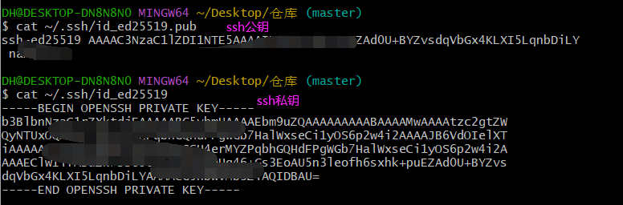

然后接着在git中使用如下命令：

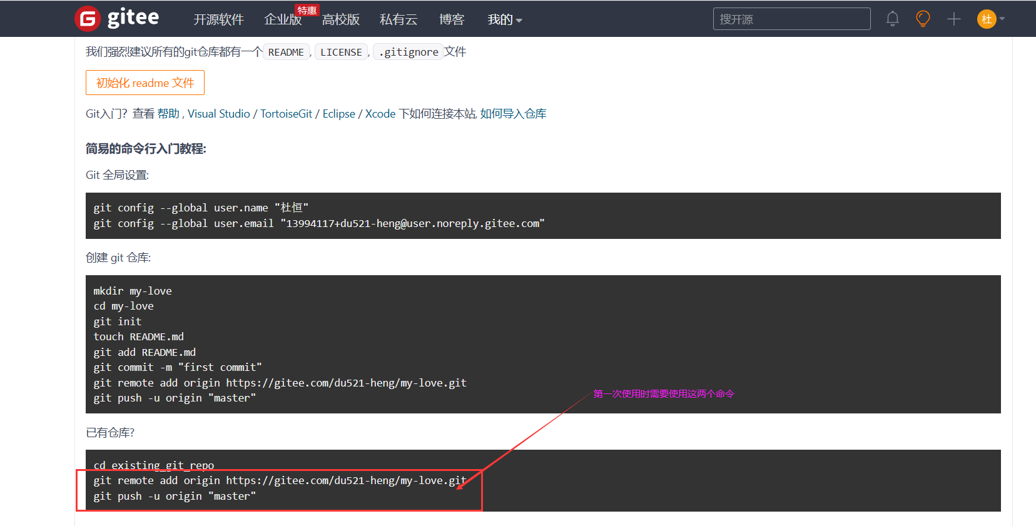

{4D8A0F0A-E969-441c-B4DC-F3D7C6FA445A}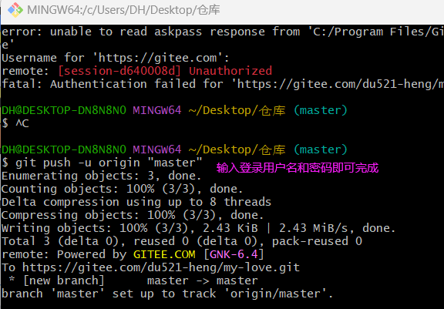

部署公钥：

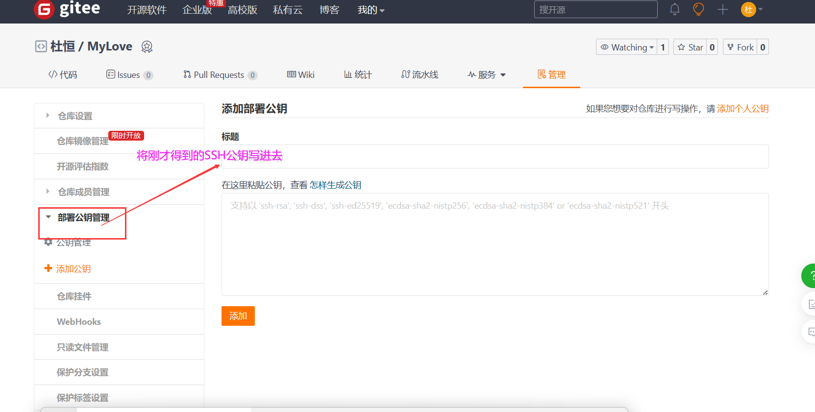  


访问网址：https://gitee.com/du521-heng/my-love